|  |  |  |
| --- | --- | --- |
| UBND QUẬN SƠN TRÀ  **TRƯỜNG THCS LÝ TỰ TRỌNG** | **NỘI DUNG KIẾN THỨC MÔN SINH HỌC 7** | |
| Họ và tên HS: .............................................. | Lớp 7/...... |

TUẦN 1:

TIẾT 1:

BÀI 1: **THẾ GIỚI ĐỘNG VẬT ĐA DẠNG, PHONG PHÚ**

I. NỘI DUNG KIẾN THỨC BÀI HỌC

**1. Đa dạng loài và sự phong phú về số lượng cá thể**

Thế giới động vật xung quanh ta rất đa dạng về loài và đa dạng về số cá thể trong loài, kích thước cơ thể

**2. Đa dạng về môi trường sống**

- Động vật có ở khắp nơi do chúng có những đặc điểm thích nghi với mọi môi trường sống

- Nhờ sự thích nghi cao với điều kiện sống, động vật phân bố ở khắp các môi trường như: nước mặn, nước ngọt, nước lợ, trên cạn, trên không và ở ngay vùng cực băng giá quanh năm.

II. BÀI TẬP

1. Hãy kể tên những động vật thường gặp ở địa phương em? Chúng có đa dạng, phong phú không?

................................................................................................................................................................................................................................................................................................................................................................................................................................................................................................................................................................................................................................................................................................................................................

2. Chúng ta phải làm gì để thế giới động vật mãi mãi đa dạng, phong phú?

................................................................................................................................................ ................................................................................................................................................................................................................................................................................................................................................................................................................................................................................................................................................................................................ ................................................................................................................................................................................................................................................................................................

III. TRAO ĐỔI, PHẢN HỒI VỀ KIẾN THỨC BÀI HỌC CỦA HỌC SINH

................................................................................................................................................................................................................................................................................................................................................................................................................................................................................................................................................................................................ ................................................................................................................................................................................................................................................................................................

|  |  |  |
| --- | --- | --- |
| UBND QUẬN SƠN TRÀ  **TRƯỜNG THCS LÝ TỰ TRỌNG** | **NỘI DUNG KIẾN THỨC MÔN SINH HỌC 7** | |
| Họ và tên HS: .............................................. | Lớp 7/...... |

TUẦN 1:

TIẾT 2:

BÀI 2: **PHÂN BIỆT ĐỘNG VẬT VỚI THỰC VẬT ĐẶC ĐIỂM CHUNG CỦA ĐỘNG VẬT**

I. NỘI DUNG KIẾN THỨC BÀI HỌC

1. **Phân biệt động vật với thực vật**

- Động vật và thực vật:

+ Giống nhau: đều cấu tạo từ tế bào, lớn lên và sinh sản.

+ Khác nhau: Di chuyển, dị dưỡng, thần kinh, giác quan, thành tế bào.

**2. Đặc điểm chung của động vật**

- Động vật có đặc điểm chung là :

- Có khả năng di chuyển.

- Có hệ thần kinh và giác quan

- Chủ yếu dị dưỡng.

**3. Sơ lược phân chia giới động vật**

Có 8 ngành động vật

- Đv không xương sống: 7 ngành

- Đv có xương sống: 1 ngành

**4. Vai trò của động vật**

 Động vật có rất nhiều ý nghĩa đối với con người:

 + Mặt tích cực:

   - Động vật làm phong phú thêm cho thế giới sống.

   - Động vật cung cấp nguyên liệu phục vụ cho đời sống con người: làm thức ăn, làm trang phục, làm đồ trang trí,…

   - Động vật được dùng làm công cụ thí nghiệm: dung cho nghiên cứu khoa học thử thuốc.

   - Động vật hỗ trợ con người trong lao động, giải trí, thể thao, bảo vệ an ninh.

+ Một số mặt tiêu cực:

   - Động vật là trung gian truyền bệnh cho con người.

   - Một số động vật gây hại cho các ngành sản xuất.

   - Một số động vật kí sinh trên cơ thể người, gây bệnh.

II. BÀI TẬP

1. Nêu đặc điểm chung của động vật.

................................................................................................................................................................................................................................................................................................................................................................................................................................................................................................................................................................................................................................................................................................................................................ ................................................................................................................................................................................................................................................................................................

2. Kể các động vật gặp ở xung quanh nơi em ở và chỉ rõ nơi cư trú của chúng.

................................................................................................................................................ ................................................................................................................................................................................................................................................................................................................................................................................................................................................................................................................................................................................................ ................................................................................................................................................................................................................................................................................................

3. Nêu ý nghĩa của động vật với đời sống con người.

................................................................................................................................................................................................................................................................................................................................................................................................................................................................................................................................................................................................................................................................................................................................................ ................................................................................................................................................................................................................................................................................................

III. TRAO ĐỔI, PHẢN HỒI VỀ KIẾN THỨC BÀI HỌC CỦA HỌC SINH

................................................................................................................................................................................................................................................................................................................................................................................................................................................................................................................................................................................................ ................................................................................................................................................................................................................................................................................................................................................................................................................................................................................................................................................................................................................................................................................................................................................

|  |  |  |
| --- | --- | --- |
| UBND QUẬN SƠN TRÀ  **TRƯỜNG THCS LÝ TỰ TRỌNG** | **NỘI DUNG KIẾN THỨC MÔN SINH HỌC 7** | |
| Họ và tên HS: .............................................. | Lớp 7/...... |

TUẦN 2:

TIẾT 3:

BÀI 3: **THỰC HÀNH - QUAN SÁT MỘT SỐ ĐỘNG VẬT NGUYÊN SINH**

I. NỘI DUNG KIẾN THỨC BÀI HỌC

1. Quan sát ,vẽ và chú thích được hình dạng của trùng giày và trùng roi

2. Hình dạng trùng giày và trùng roi

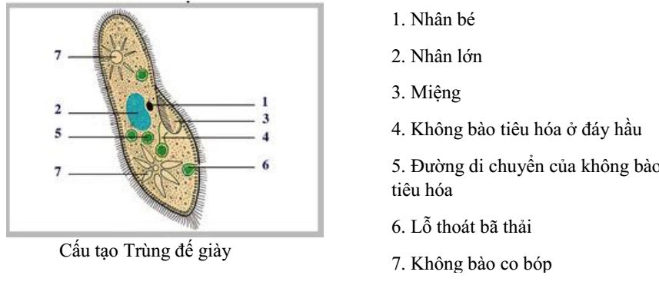 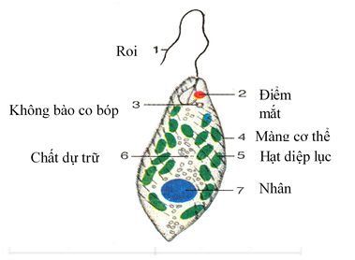

II. BÀI TẬP

1. Vẽ hình trùng giày và trùng roi và ghi chú thích.

III. TRAO ĐỔI, PHẢN HỒI VỀ KIẾN THỨC BÀI HỌC CỦA HỌC SINH

................................................................................................................................................................................................................................................................................................................................................................................................................................................................................................................................................................................................ ................................................................................................................................................................................................................................................................................................................................................................................................................................................

|  |  |  |
| --- | --- | --- |
| UBND QUẬN SƠN TRÀ  **TRƯỜNG THCS LÝ TỰ TRỌNG** | **NỘI DUNG KIẾN THỨC MÔN SINH HỌC 7** | |
| Họ và tên HS: .............................................. | Lớp 7/...... |

TUẦN 2:

TIẾT 4:

BÀI 4: **TRÙNG ROI**

I. NỘI DUNG KIẾN THỨC BÀI HỌC

**1. Trùng roi xanh**

|  |  |  |
| --- | --- | --- |
| **STT** | **Tên động vật**  **Đặc điểm** | **Trùng roi xanh** |
| 1 | **Cấu tạo**  **Di chuyển** | - Là 1 Tb (0,05mm) hình thoi, có roi, điểm mắt, hạt diệp lục,  hạt dự trữ, không bào co bóp.  - Roi xoáy vào nước🡪 vừa tiến vừa xoay mình. |
| 2 | **Dinh dưỡng** | - Tự dưỡng và dị dưỡng  - Hô hấp: trao đổi khí qua màng tế bào.  - Bài tiết: Nhờ không bào co bóp. |
| 3 | **Sinh sản** | - Vô tính bằng cách phân đôi theo chiều dọc. |
| 4 | **Tính hướng sáng** | Điểm mắt và roi giúp trùng roi hướng về chỗ ánh sáng. |

**2.** **Tập đoàn trùng roi**

- Tập đoàn trùng roi gồm nhiều tế bào, bước đầu có sự phân hoá chức năng

II. BÀI TẬP

1. . Ở địa phương em có trùng roi không? Vì sao em biết? Nêu vai trò của trùng roi trong tự nhiên và trong đời sống con người?

................................................................................................................................................................................................................................................................................................................................................................................................................................................................................................................................................................................................................................................................................................................................................ ................................................................................................................................................................................................................................................................................................

2. Trùng roi giống và khác với thực vật ở những điểm nào ?

................................................................................................................................................ ................................................................................................................................................................................................................................................................................................................................................................................................................................................................................................................................................................................................ ................................................................................................................................................................................................................................................................................................................................................................................................................................................................................................................................................................................................................................................................................................................................................

3. Vì sao cuối xuân, đầu hè mặt nước ao hồ có váng nước màu xanh?

................................................................................................................................................................................................................................................................................................................................................................................................................................................................................................................................................................................................................................................................................................................................................ ................................................................................................................................................................................................................................................................................................

III. TRAO ĐỔI, PHẢN HỒI VỀ KIẾN THỨC BÀI HỌC CỦA HỌC SINH

................................................................................................................................................................................................................................................................................................................................................................................................................................................................................................................................................................................................ ................................................................................................................................................................................................................................................................................................................................................................................................................................................................................................................................................................................................................................................................................................................................................